ΠΑΓΚΟΣΜΙΟ ΠΡΩΤΑΘΛΗΜΑ ΤΕΧΝΙΚΗΣ ΚΟΛΥΜΒΗΣΗΣ ΕΦΗΒΩΝ & ΝΕΑΝΙΔΩΝ ΧΙΟΣ 19-23/6/2025 ΔΙΟΡΓΑΝΩΤΡΙΑ ΑΡΧΗ  ΠΙΝΑΚΑΣ ΜΕΤΑΛΛΙΩΝ
Κ | ΣΥΛΛΟΓΟΙ | ΧΡΥΣΑ | ΑΡΓΥΡΑ | ΧΑΛΚΙΝΑ | ΣΥΝΟΛΟ
1 | 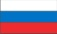 ΡΩΣΙΑ | 4 | 2 | 2 | 8
2 | ΟΥΚΡΑΝΙΑ | 3 | - | - | 3
3 | 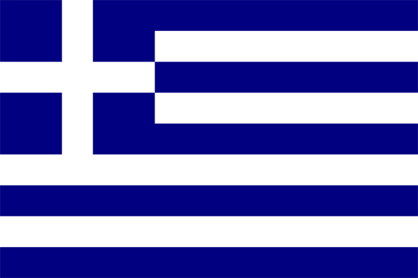 ΕΛΛΑΔΑ | 1 | 2 | - | 3
4 |  ΙΤΑΛΙΑ | - | 2 | 1 | 3
5 |  ΚΟΛΟΜΒΙΑ | - | 1 | 2 | 3
6 |  ΟΥΓΓΑΡΙΑ | - | 1 | - | 1
7 | 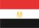 ΑΙΓΥΠΤΟΣ | - | - | 2 | 2
8 | 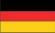 ΓΕΡΜΑΝΙΑ | - | - | 1 | 1

